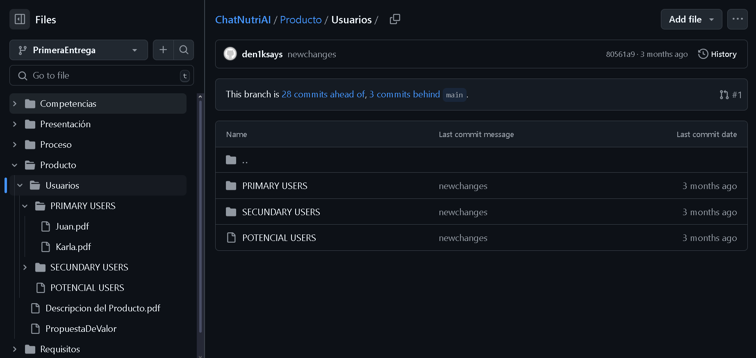

En la primera entrega se tenían 3 tipos de usuarios”Primarios, secundarios y potenciales”.

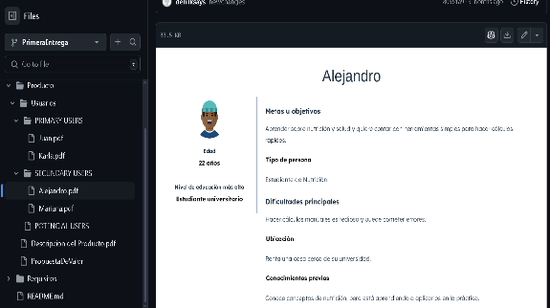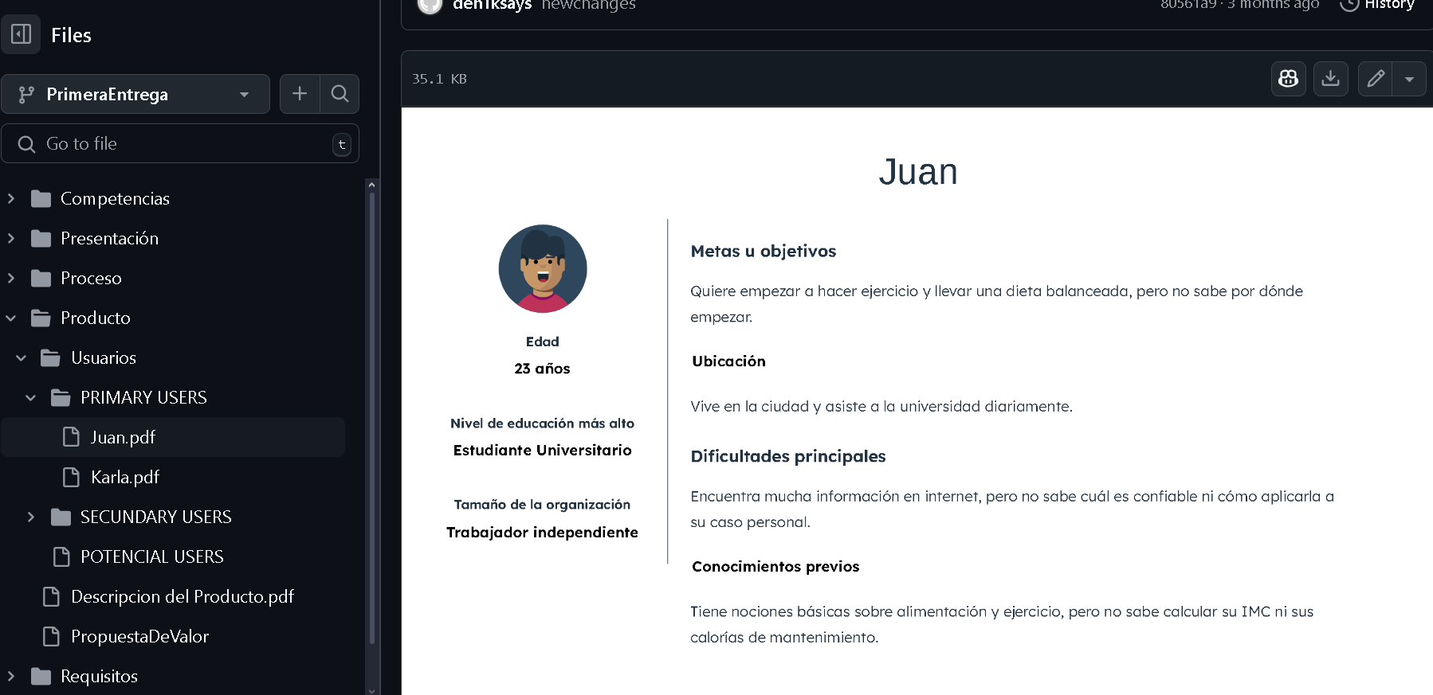

Se identifico que estaban mal destinados los usuarios así que se modifico para dar una mejor explicación hacia a quien va dirigido.

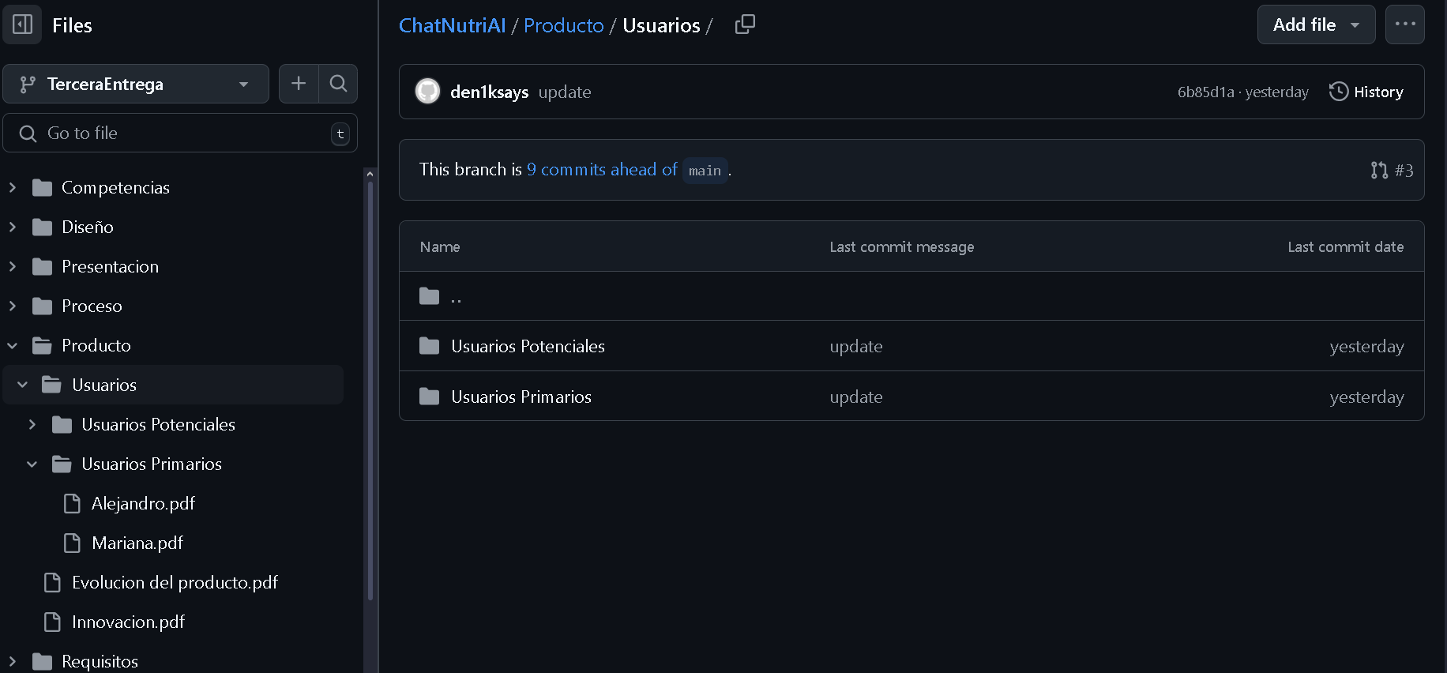

Se redujo a usuarios primarios y potenciales de acuerdo con la definición de estos y se asigno un perfil persona a cada usuario.

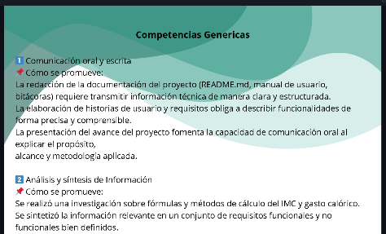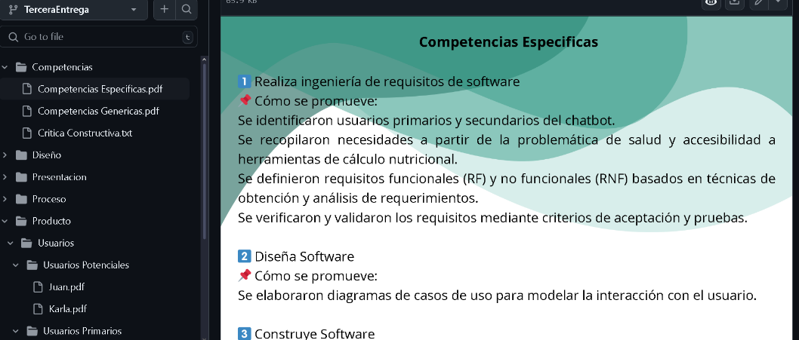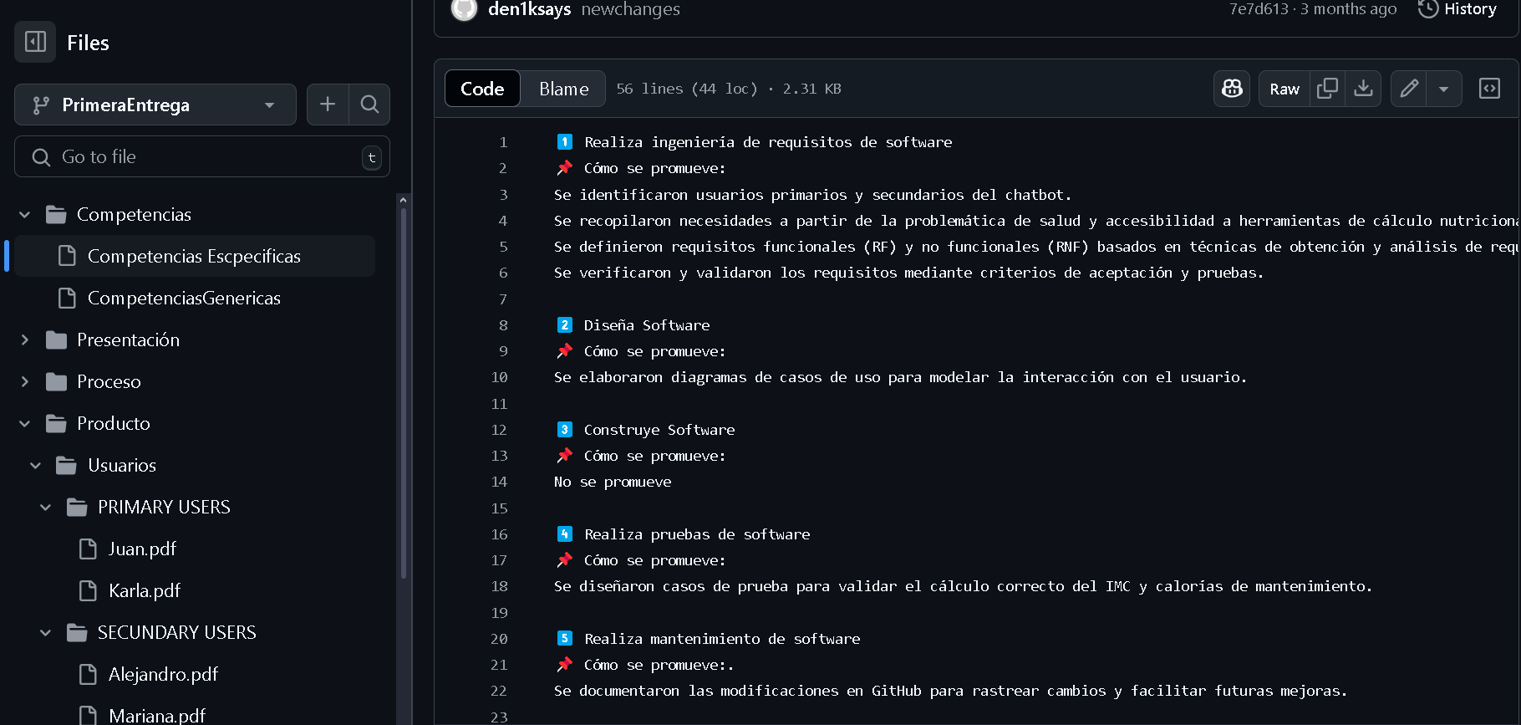

Como se puede observar , en las competencias se modifico el diseño para hacer mas agradable la presentación y además se sintetizo de manera más adecuada la información de acuerdo a las competencias que aparecen en la tabla de la materia, señalando si cumple o no con cada una de estas competencias.

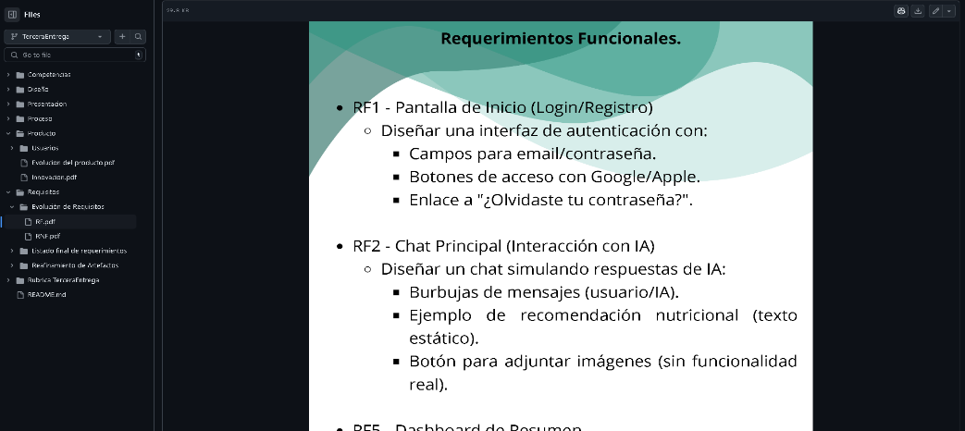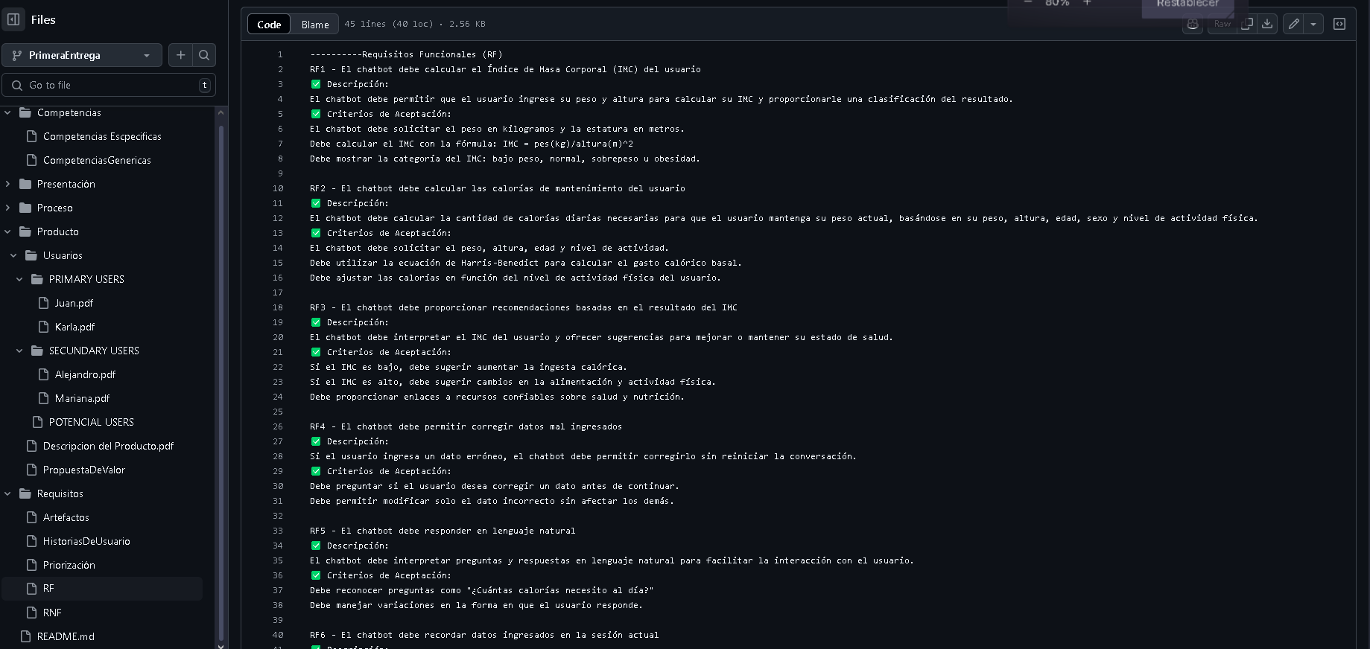

Se redujo la cantidad de RF y RNF, así como las historias de usuario.

Esto dado a que habían muchos requisitos que no se aplicarían al proyecto ya que es un prototipo no funcional.